Documentación EC2 apache2
1- Instalación del servicio
# apt update
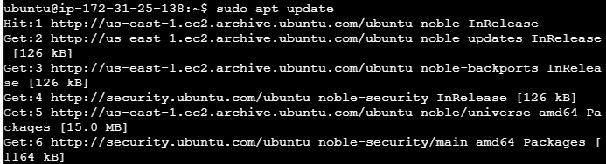
# apt install apache2 –y
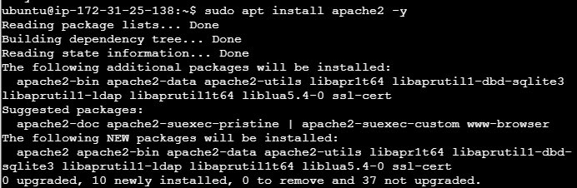
# Comprobación del servicio que este activo y habilitado:
# systemctl enable apache2
# systemctl status apache2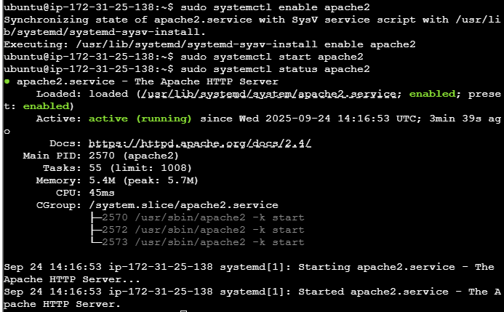
Aplicación web:
# Copiado de archivos a nuestro servidor (/var/www/html)
# scp –i “/clave.pem” “/ruta_archivos_web” ubuntu@ip_maquina:/var/www/html
# Comprobación de archivos mandados al server a /var/www/html
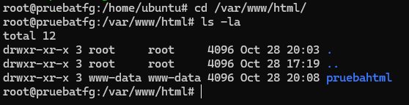
*IMPORTANTE*
/var/www/html es la carpeta default por la que apache buscará index.html para mostrar la pagina web principal del servidor.
Si queremos modificar esta carpeta por defecto a otra que especifiquemos:
# Modificar archivo de configuración de apache2 /etc/apache2/sites-avaliable/000-default.conf
# Añadir en la linea “DocumentRoot” la carpea que deseamos que apunte nuestra pagina principal:
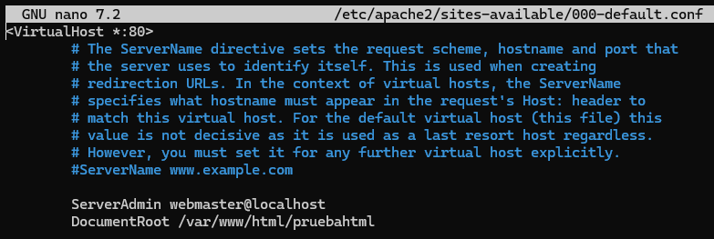
# Una vez modificado este archivo restablecer el servicio
# systemctl restart apache2
# Prueba de nuestra pagina web (esta web no es la definitiva solo una prueba):
# Acceder a la pagina con “http://dns-publico.compute-1.amazonaws.com”:
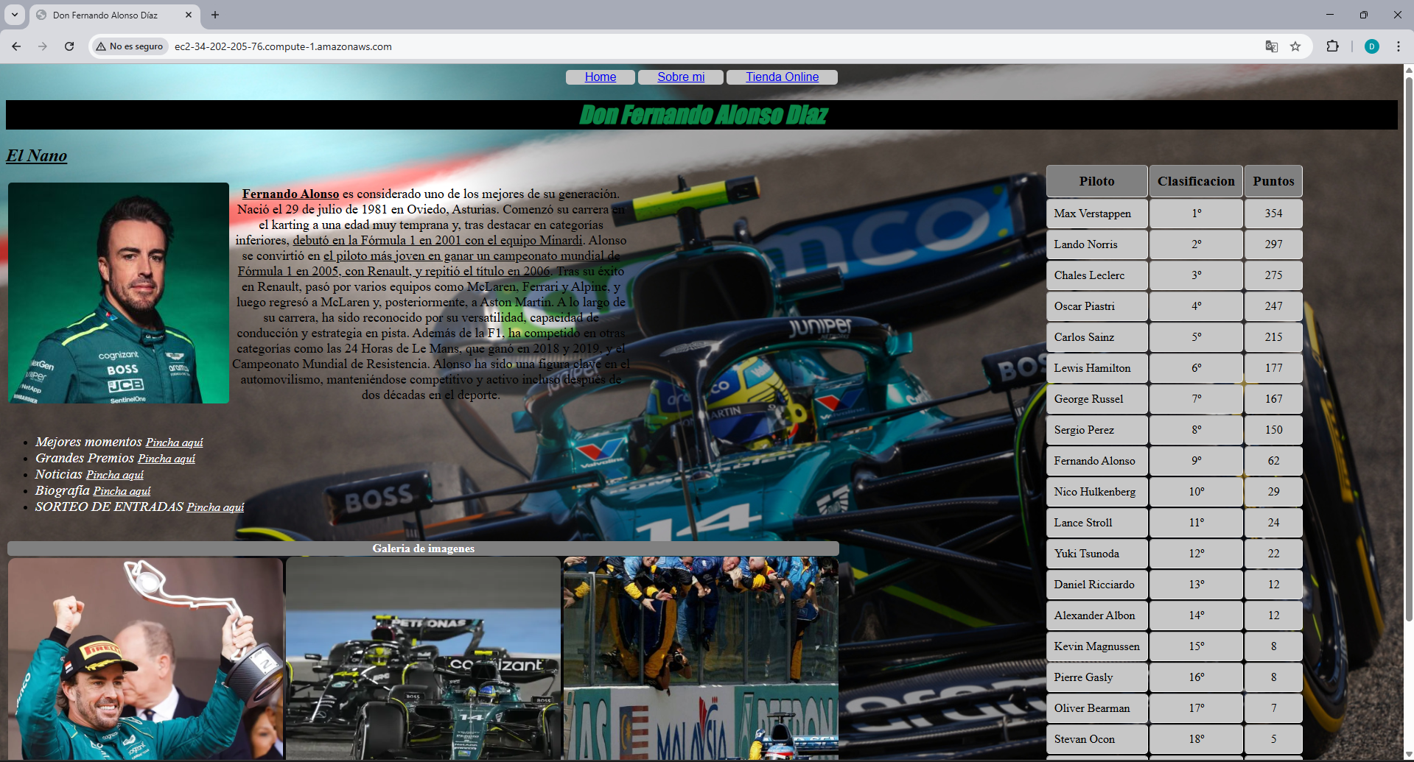

Troubleshooting:
# Comprobar que nuestra maquina tenga configurados los grupos de seguridad y sino los tiene modificarlos:
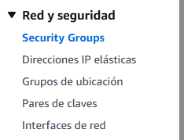
# Modificar grupos de seguridad:
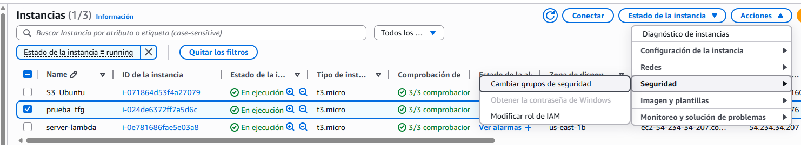
# Aqui vemos los grupos asociados a nuestra EC2:
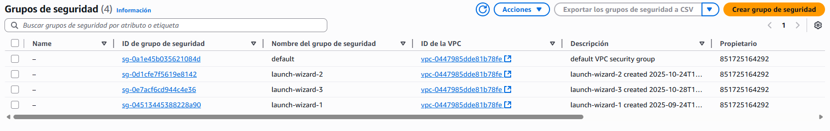
# Comprobar los permisos de de los grupos de seguridad y editarlos:
# Seleccionamos el grupo de seguridad que queramos modificar y editamos las reglas de entrada:
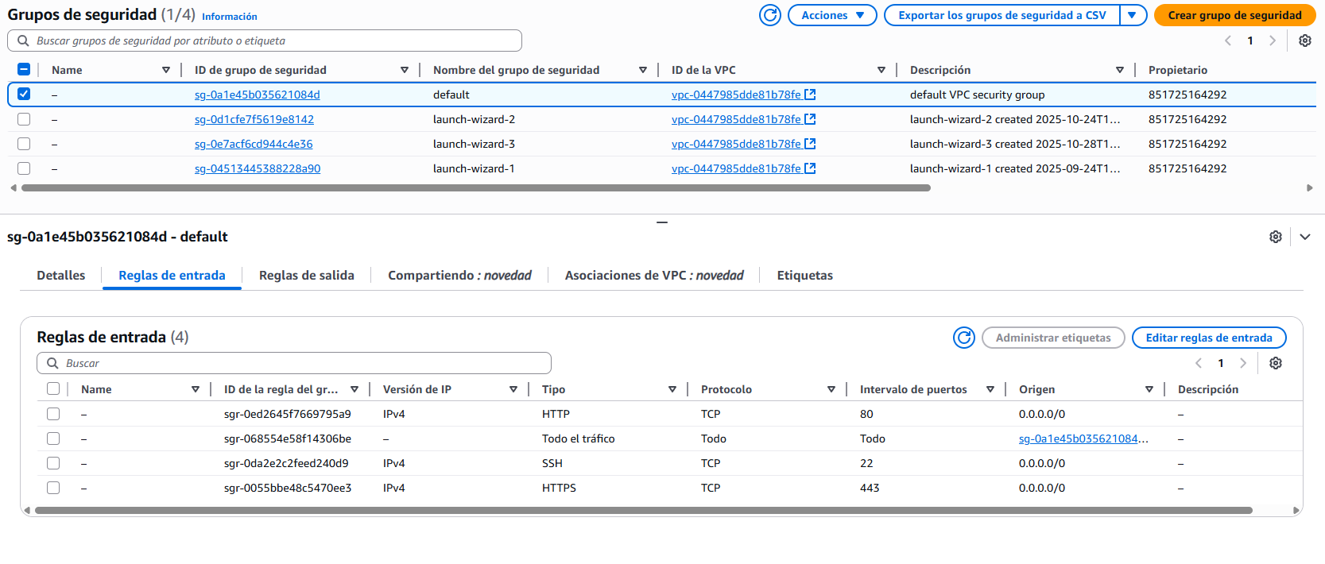
# Aquí ya filtramos las reglas de entrada:
